

Digitální Učební Materiál

Číslo projektu | CZ.1.07/1.5.00/34.0423
Číslo materiálu | 7. Glastonbury
název školy | Střední škola a Vyšší odborná škola cestovního ruchu, Senovážné náměstí 12, České Budějovice 370 01
Autor | Mgr. Karolína Synková
Tématický celek | Tento dum slouží k procvičení porozumění textu a následně mluveného projevu. Žáci se dovídají o vzniku a historii festivalu Glastonbury. Materiál je určen pro žáky na úrovni A2-B1.
Ročník | 1.
Datum tvorby | 14.6.2014

Anotace:
DUM je zaměřen na porozumění a práci s textem, v další části žáci procvičují mluvený projev. Ve článku se žáci dozvídají o vzniku a historii nejslavnějšího britského festivalu – Glastonbury.

Metodika:
Tématem DUMu je festival Glastonbury představený v krátkém textu. Před prvním úkolem je vhodné nastínit téma např. pomocí následujících otázek: Which music festivals do you know? Have you ever been to any? What is important to enjoy a festival? atd. Po krátké diskuzi seznámí učitel žáky s úkolem ve cvičení 1 (Task 1). Po vysvětlení významů jednotlivých nadpisů žáci pracují samostatně a snaží se přiřadit k odstavcům 1-4 nejvhodnější nadpis. Správnost odpovědí mohou žáci ověřit ve dvojicích, kontrola formou „open class“. Následuje cvičení 2 (Task 2). U silnějších tříd je možné klást otázky rovnou, u slabších skupin doporučuji obeznámit žáky s otázkami a ponechat jim malou chvíli na případné vyhledání odpovědí v textu. DUM je určen pro žáky na úrovni A2-B1. Předpokládaná doba trvání je 15-20 minut.

GLASTONBURY

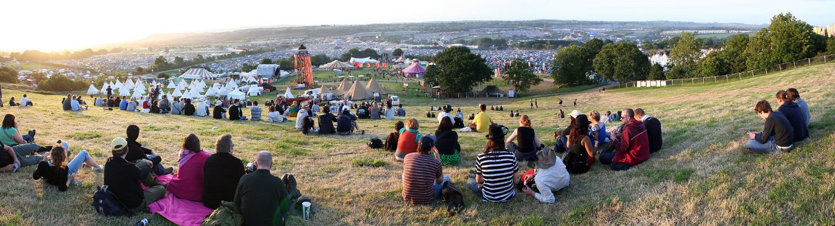

1) The Glastonbury festival was created by Michael Eavis, his wife and a few friends in 1970. Michael still organizes the event with his daughter Emily. The first year, entry cost £1 and about 1,000 fans came. This year festival-goers have paid £205 each and about 140,000 people will come to watch 190 bands and performers. Tickets went on sale last October and sold out in three hours.

2) The festival features almost every style of music on 35 stages. The biggest bands in the world, like U2 and Radiohead, want to play there – even for free. Glastonbury started as a rock festival in the hippie era but it later included punk and welcomed dance and rap (Jay Z performed there in 2008). This year you can look forward to the Rolling Stones, who will play there for the first time, the Arctic Monkeys and Mumford and Sons.

3) The main reason for the festival is music but event tries to do more. The concerts make money for charity. So every penny of profit is donated to international organizations like Oxfam and Save the Children.

4) As with every festival, visitors sleep in a tent city, wash in cold and use a chemical toilet. Eventhough it´s smelly, dirty, wet and sometimes cold, some fans come every year, others only every couple of years. But every teenage music fan hopes to go at least once in their lives. There is only one thing to remember about Glastonbury: it rains in England and can get muddy, so don´t forget your Wellington boots.
TASK 1: Match the headlines A-D with the paraghraps 1-4.
A) MUSIC FOR EVERYONE (EVEN RAP)
B) REAL GLASTONBURIANS
C) A SMALL BEGINNING
D) HELP AND LISTEN TO THE MUSIC

Task 2: Answer the questions.
- Who and when created the festival?
- How much was the entry the first year? How much is it this year?
- How many stages does the festival feature?
- Which two biggest bands want to play there for free?
- What happens with the profit from the festival?
- What is the festival life like?
- Why do you need Wellington boots at Glastonbury?

Answer Key:

Task 1:
1C, 2A, 3D, 4B

Task 2:

- The Glastonbury festival was created by Michael Eavis, his wife and a few friends in 1970.
- The first year, entry cost £1. This year festival-goers have paid £205 each.
- The festival features 35 stages.
- U2 and Radiohead
- The concerts make money for charity. So every penny of profit is donated to international organizations like Oxfam and Save the Children.
- Visitors sleep in a tent city, wash in cold and use a chemical toilet.
- It rains there and it can get muddy.

Zdroj:
http://en.wikipedia.org/wiki/Glastonbury_Festival
http://en.wikipedia.org/wiki/Glastonbury_Festival#mediaviewer/File:Glastonbury-2009.jpg

